기획 워크벤치
사용 설명서
2편 — 강화 확률·비용 설계
기능별 분책 · 전체 10편 · 공통 내용은 1편
https://junhy96.github.io/gamedesign_workbench/
문서 기준: 2026년 10월 · 화면은 각 도구의 기본 템플릿 상태

차례
이 편을 읽기 전에 3
이 편의 구성 3
1편에 있는 공통 내용 (이 편에는 없음) 3
전체 편 목록 3
2. 강화 확률·비용 설계 5
2.1 무엇을 하는 도구인가 5
2.2 화면 구성 5
2.3 빠르게 시작하기 6
2.4 설정 — 강화 구조 7
2.5 단계별 확률과 비용 표 9
2.6 총비용 분포와 예산 12
2.7 강화 경로 예시 13
2.8 달성 분위별 수치 14
2.9 재화별 기대 소모와 계산 검증 15
2.10 밸런스 도구 18
2.11 다른 탭과 연결 25
2.12 다른 도구와 엮어 쓰기 — 강화 BM 가격 정하기 26
부록 — 알고리즘·수학 사전 27
A.2 강화 확률·비용 설계 (2장) 27

이 편을 읽기 전에
이 문서는 「기획 워크벤치 사용 설명서」를 기능별로 나눈 열 편 가운데 2편, 「강화 확률·비용 설계」 편입니다. 이 편만 펼쳐도 도구를 쓰고 계산 원리를 확인할 수 있도록 본문 2장과 그 도구의 부록을 함께 담았습니다. 모든 도구에 똑같이 적용되는 내용은 되풀이하지 않고 1편의 절 번호로 가리킵니다.

이 편의 구성
- 2장 강화 확률·비용 설계 — 원본 설명서의 2장 전체
- 2.12 다른 도구와 엮어 쓰기 — 강화 BM 가격 정하기 — 원본 11장의 실무 흐름을 이 편으로 옮김
- 부록 A.2 — 이 도구가 쓰는 계산 방법 (강화 예제는 1편 부록 A.1의 공통 예제와 같음)

1편에 있는 공통 내용 (이 편에는 없음)
- 실행과 데이터, 헤더·도구 머리·공통 버튼, 스냅샷과 프로젝트 파일 — 1편 1.3~1.6절
- 공식 계산과 시뮬레이션의 기본 원칙 — 1편 1.7절
- 용어 툴팁 (i), 시행 횟수·랜덤 시드, 입력 검증, 결과 분포(P10·P50·P90·P99), 프리셋 저장·A/B 비교, 기획서 영역 — 1편 1.8절
- 몬테카를로 시뮬레이션, 기대값·중앙값·분위수, 동적 계획법, 이분 탐색·공통 난수 — 1편 부록 A.1
- 팀과 공유하기, 자주 묻는 질문 — 1편 11.5~11.6절

전체 편 목록
- 1편 시작하기와 공통 기능
- 2편 강화 확률·비용 설계
- 3편 가챠·수집 설계
- 4편 스탯·전투 밸런스
- 5편 데이터 테이블
- 6편 전투 시뮬레이터
- 7편 패턴 프레임 검증기
- 8편 성장 표 템플릿 (엑셀)
- 9편 브리핑
- 10편 부가 도구 — 다이어그램과 PDF

2. 강화 확률·비용 설계
하락·파괴·천장이 섞인 강화 시스템에서 목표 단계까지 드는 기대 총비용과 편차, 파괴 위험, 예산별 도달 확률을 계산하고, 보조 아이템(BM)의 적정 가격을 검토하는 도구입니다.

2.1 무엇을 하는 도구인가
단계별로 성공·대성공·유지·하락·파괴 확률과 재화 비용을 넣으면, "+0에서 +15까지 평균 얼마가 들고, 운 나쁜 1%는 얼마를 쓰는가"를 계산합니다. 하락했다가 다시 올라오는 경로, 파괴 후 복구 단계에서 다시 시작하는 경로, 실패가 쌓이면 오르는 보너스와 천장까지 모두 반영합니다.

이런 질문에 답합니다
- +15까지 평균 비용은? 중앙값·상위 10%·상위 1% 유저는 각각 얼마를 쓰나?
- 예산 3만 원으로 목표에 닿는 유저는 몇 %인가?
- 어느 단계가 총비용을 가장 많이 차지하고, 어느 단계의 성공률을 1%p 올리면 비용이 가장 많이 줄어드나?
- 파괴방지권 가격이 적정한가? 합리적인 유저는 어느 단계부터 어떤 아이템을 쓰나?
- 목표 기대 비용(예: 2만 원)에 맞추려면 성공률과 비용을 각각 얼마나 바꿔야 하나?

활용 예
- BM 기획 — 보조 아이템을 판매하기 전에, 아이템을 최적으로 쓰는 유저의 비용 절감률과 기대 매출을 가격별로 비교해 가격을 정합니다.
- 시스템 기획 — 강화 확률표를 확정하기 전에 단계별 비용 비중과 민감도를 보고, 체감이 급격히 나빠지는 단계를 찾습니다.
- 확률 공시 검토 — 공시할 확률표로 실제 기대 비용이 얼마인지, 파괴 없이 도달할 확률이 몇 %인지 미리 확인합니다.
- 이벤트 기획 — 성공 확률 1.5배·비용 0.8배 같은 이벤트가 기대 비용을 얼마나 줄이는지 미리 봅니다.

2.2 화면 구성
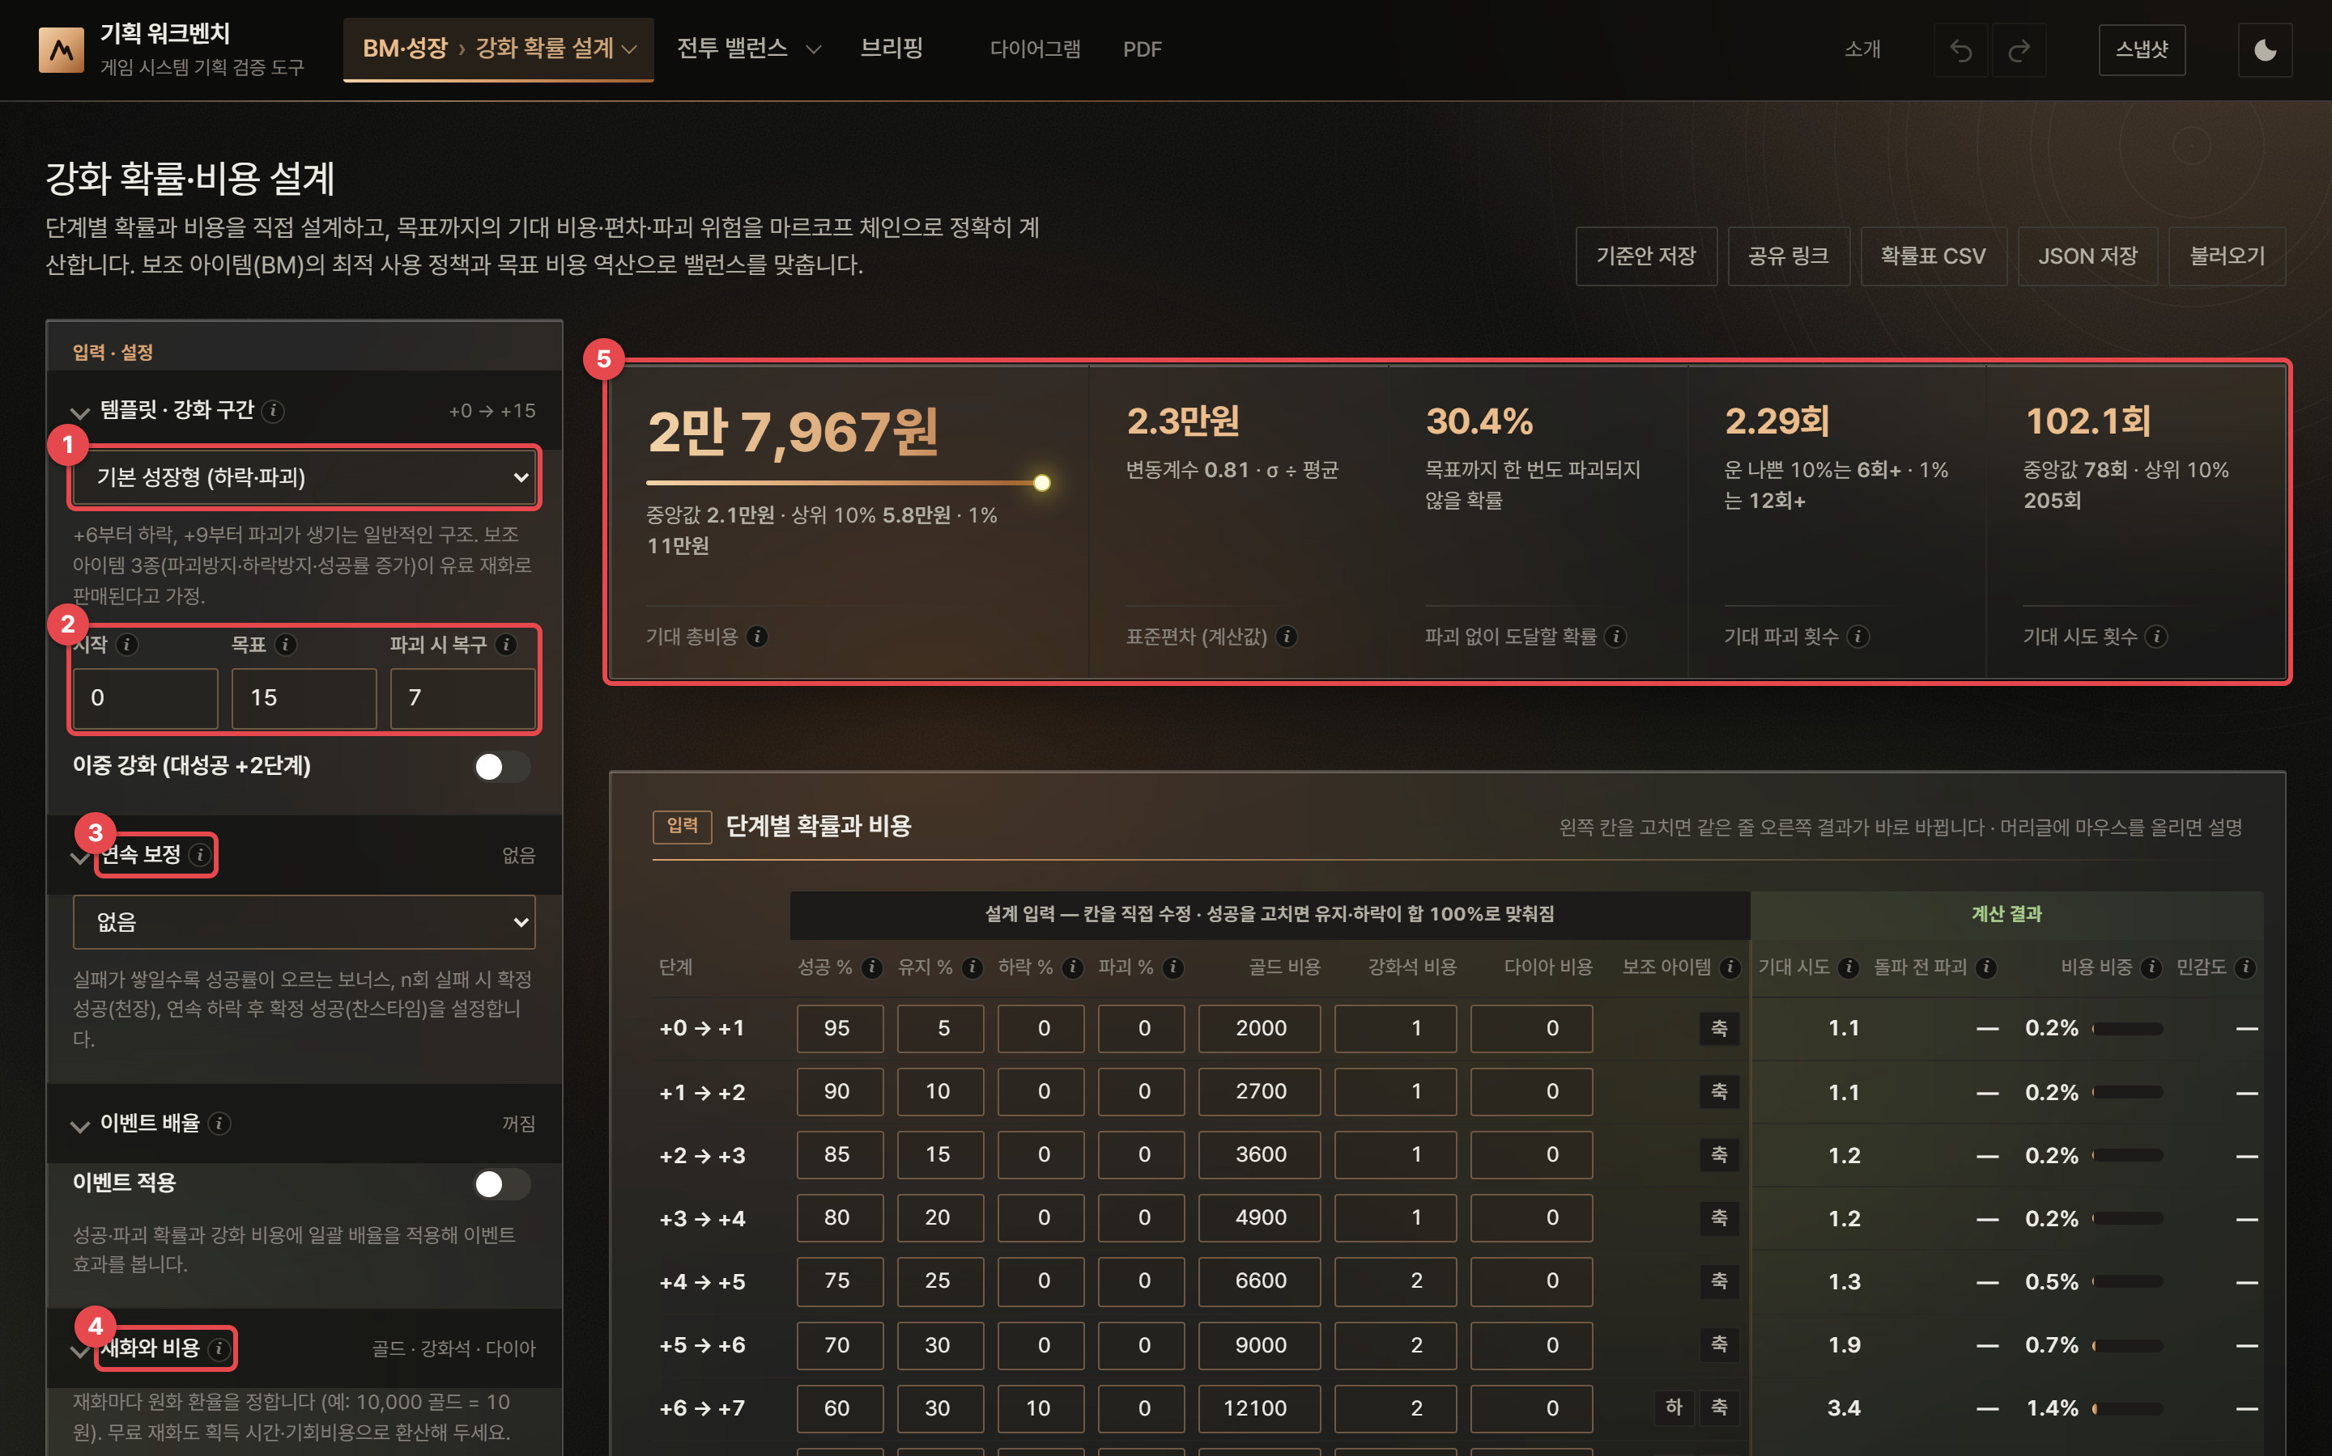
그림 10. 강화 확률·비용 설계 — 처음 화면
1 | 템플릿 — 기본 성장형(하락·파괴), 실패 누적형(보너스·천장), 고위험 고보상(이중 강화·찬스타임), 빈 표 중에서 출발점을 고릅니다. 템플릿 아래 회색 글은 그 템플릿의 구조 설명입니다.
2 | 시작 · 목표 · 파괴 시 복구 — 몇 강에서 몇 강까지 계산할지와, 파괴되면 몇 강으로 돌아가는지(복구 단계)를 정합니다. 바로 아래 스위치로 이중 강화(대성공 시 +2단계)를 켭니다.
3 | 연속 보정 — 천장·실패 누적 보너스·찬스타임을 설정합니다 (2.4절).
4 | 재화와 비용 — 골드·강화석·다이아처럼 강화에 드는 재화와 원화 환율을 정합니다. 그 아래에 보조 아이템(BM) 설정이 이어집니다.
5 | 핵심 지표 — 기대 총비용(중앙값·상위 10%·1%), 표준편차, 파괴 없이 도달할 확률, 기대 파괴 횟수, 기대 시도 횟수. 값은 공식 계산이고, 중앙값·상위 n%는 시뮬레이션 결과입니다.

2.3 빠르게 시작하기
- 왼쪽 템플릿에서 우리 게임과 가장 비슷한 구조를 고릅니다. 새로 설계한다면 "빈 표 (직접 입력)".
- 시작·목표·파괴 시 복구 단계를 맞춥니다. 목표를 바꾸면 단계 표의 행이 늘거나 줄어듭니다.
- 재화와 비용에서 재화 이름과 환율(예: 10,000 골드 = 10원)을 넣습니다. 무료 재화도 획득 시간·기회비용으로 환산해 두면 "체감 비용"을 원 단위로 비교할 수 있습니다.
- 오른쪽 단계별 확률과 비용 표의 성공 %와 비용을 우리 수치로 바꿉니다. 성공 %를 고치면 파괴 %는 그대로 두고 유지·하락이 합 100%에 맞게 자동으로 바뀝니다.
- 위의 핵심 지표와 아래 분포·분위·검증 카드가 즉시 다시 계산됩니다. 비교용으로 고치기 전에 기준안 저장을 눌러 두세요.

2.4 설정 — 강화 구조

시작·목표·복구와 이중 강화
- 시작: 강화를 시작하는 단계(보통 0). 목표: 도달하면 끝나는 단계.
- 파괴 시 복구: 파괴되면 이 단계부터 다시 시작합니다. 파괴 복구 비용은 재화별 "파괴 시 추가" 칸에서 정합니다.
- 이중 강화를 켜면 표에 "대성공 %" 열이 생기고, 대성공 시 +2단계로 오릅니다.

연속 보정 (천장·보너스·찬스타임)
방식 | 카운터가 오르는 때 | 초기화 | 쓰는 곳
없음 | — | — | 단계별 확률만 사용
연속 실패 기준 | 유지·하락할 때마다 +1 | 성공·파괴 시 | 실패 누적 보너스(장인의 기운식), n회 실패 시 확정 성공(천장)
연속 하락 기준 | 하락할 때만 +1 (유지는 그대로) | 성공·파괴 시 | 찬스타임: n연속 하락 후 다음 시도 확정 성공

- 실패 1회당 보너스: 카운터 1당 성공률이 얼마나 오르는지 (상한까지). 보너스 기준으로 "기본 성공률의 %"(예: 성공률 40%에 10% → +4%p)와 "%p (고정)"을 고릅니다.
- 천장 (회, 0=없음): 카운터가 이 값에 닿으면 다음 시도는 확정 성공입니다.
- 실패 누적 보너스 · 천장 스위치: 연속 보정 방식을 고른 뒤 두 보정을 따로 켜고 끕니다. 꺼진 쪽은 0으로 계산하고(입력한 값은 지워지지 않음), 둘 다 끄면 "없음"과 같습니다. 목표 비용 역산과 프리셋 비교도 스위치 상태를 따릅니다.

이벤트 배율
이벤트 적용을 켜고 성공 배율·파괴 배율·비용 배율을 넣으면 모든 단계에 일괄 적용됩니다. 예: 성공 1.3배, 파괴 0.5배 이벤트. 성공 배율은 성공(+대성공) 확률에 곱하고, 늘어난 만큼 실패(유지·하락·파괴)에서 비율대로 뺍니다. 파괴 배율은 파괴 확률에 곱하고, 차이는 유지 확률과 주고받습니다. 적용 순서는 천장 → 이벤트 배율 → 연속 보너스 → 성공률 아이템 → 파괴방지·하락방지입니다.

재화와 비용
재화마다 "몇 개 = 몇 원" 환율을 정합니다. 결과 표시 단위에서 기대 비용·분포·예산을 원으로 볼지 특정 재화로 볼지 고릅니다. 재화를 추가하면 단계 표에 그 재화의 비용 열이 생깁니다.

보조 아이템 (BM)
효과 | 동작
파괴방지 (파괴→유지) | 사용한 시도에서 파괴가 나오면 유지로 바뀝니다.
하락방지 (하락→유지) | 사용한 시도에서 하락이 나오면 유지로 바뀝니다.
성공률 증가 (%p) | 성공률에 %p를 더하고, 그만큼 실패에서 비율대로 뺍니다. "1개 사용(켜기/끄기)" 또는 "개수 단위 투입"(개당 +n%p, 최대 개수)을 고릅니다.

아이템마다 1회(1개) 비용과 적용 단계 범위를 넣습니다. 실제로 어느 단계에서 쓸지는 단계 표의 보조 아이템 칸에서 켜거나 개수를 넣습니다. 칸의 글자는 아이템 이름의 첫 글자(예: 파·하·축)입니다.

2.5 단계별 확률과 비용 표
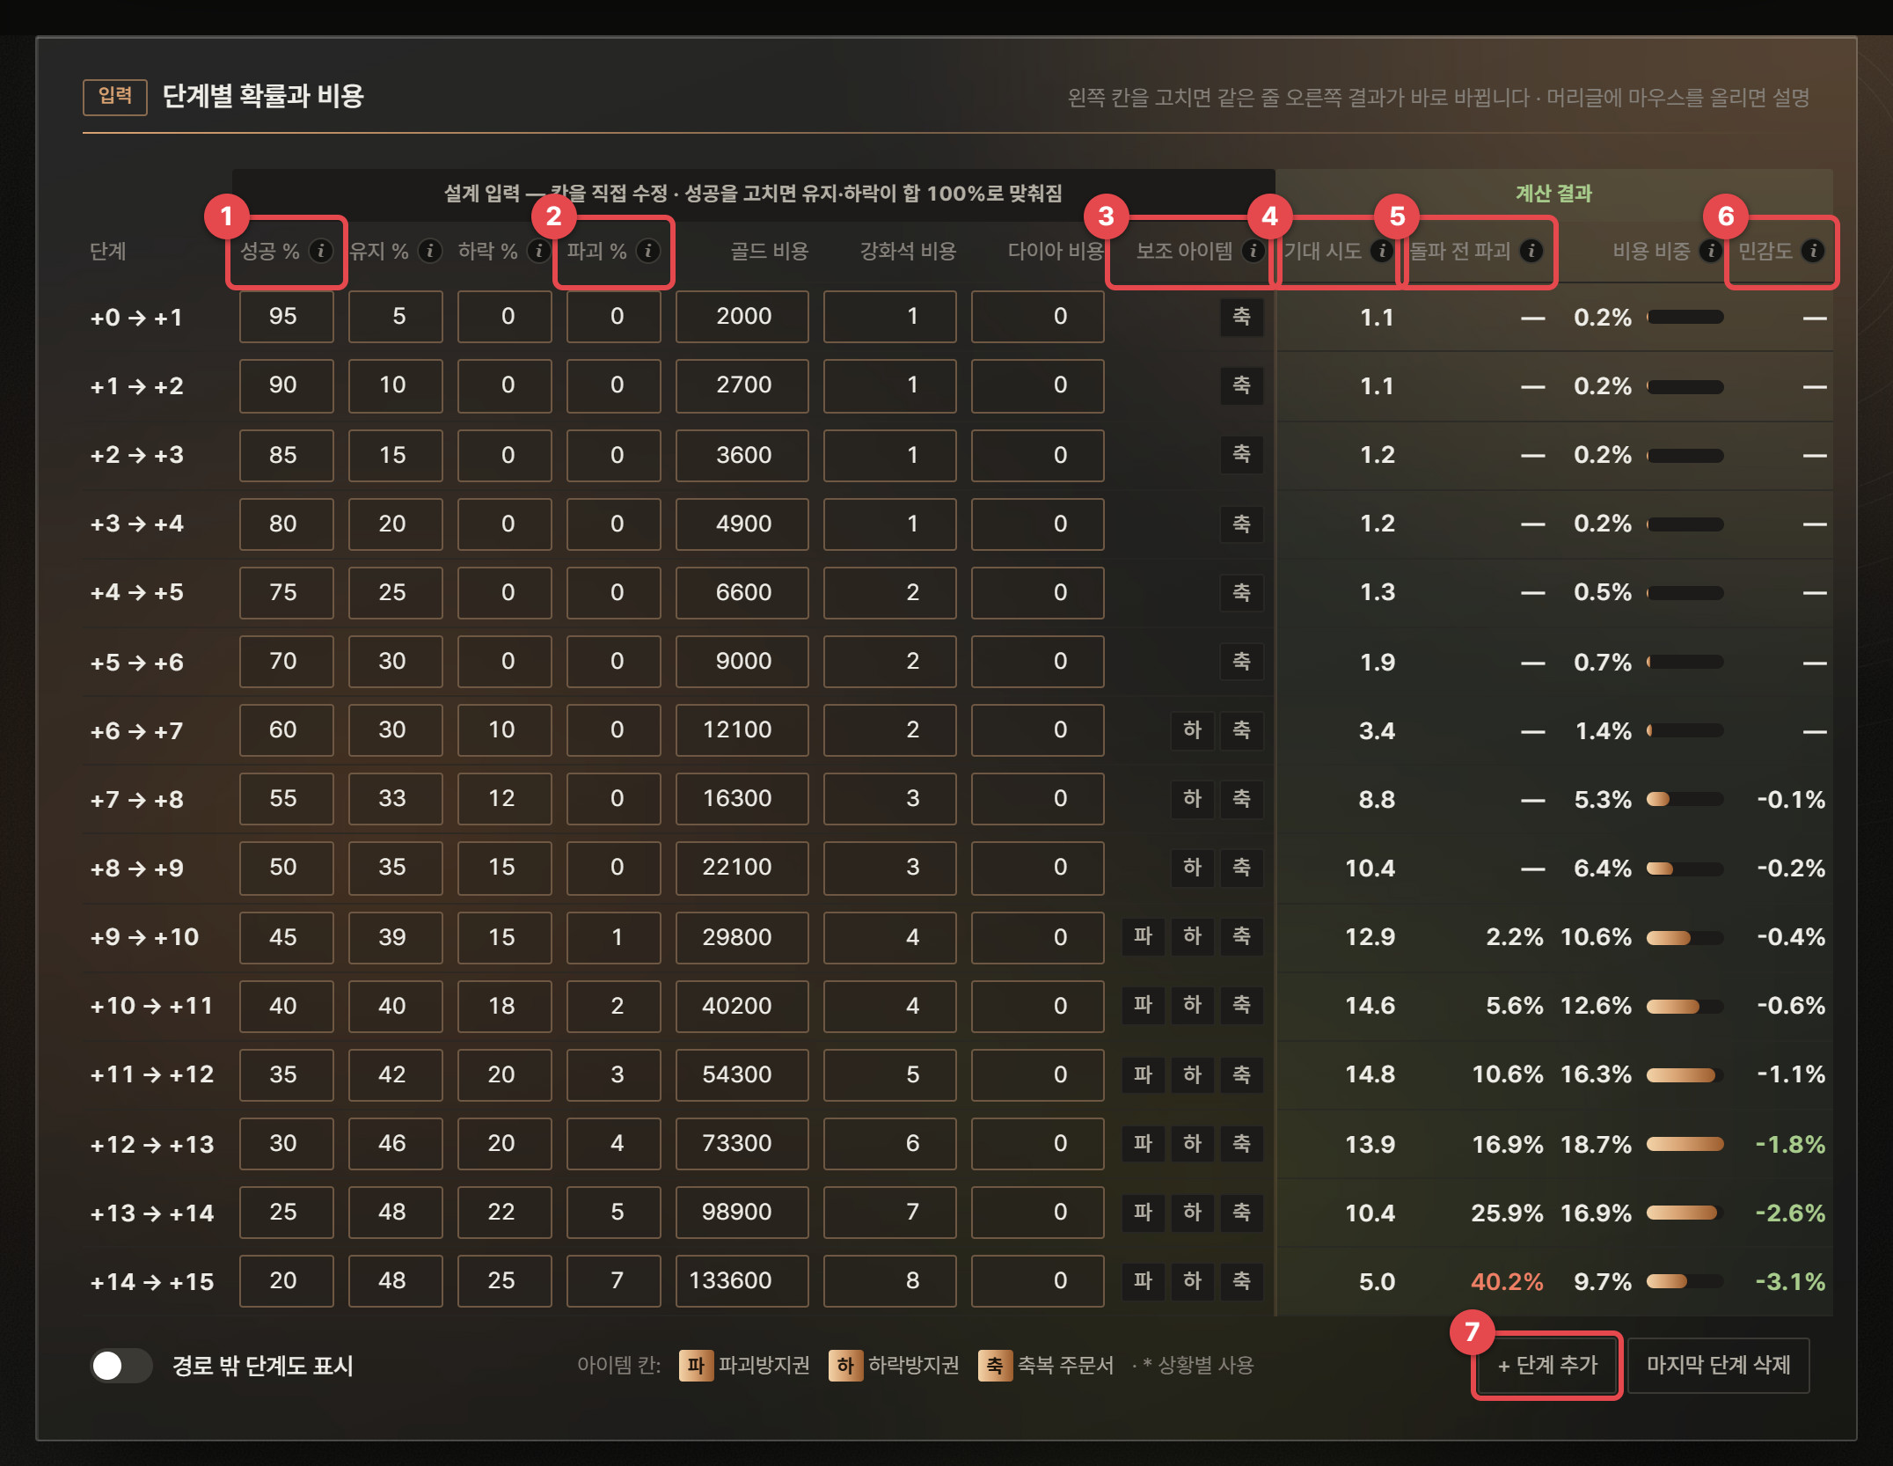
그림 11. 단계별 확률과 비용 — 왼쪽은 입력, 오른쪽(초록 머리)은 같은 줄의 계산 결과
1 | 성공 % — 고치면 파괴 %는 그대로 두고, 유지·하락이 입력을 시작할 때의 비율대로 나뉘어 합이 100%가 됩니다. 대성공 %도 같은 방식입니다. 유지·하락·파괴는 직접 고칠 수 있고, 합이 100%가 아니면 그 줄이 빨갛게 표시됩니다.
2 | 파괴 % — 성공을 고쳐도 바뀌지 않습니다. 성공 + 파괴가 100%를 넘으면 유지·하락이 0이 되고 합계 경고가 뜹니다.
3 | 보조 아이템 — 아이템 칩을 눌러 이 단계의 모든 시도에 사용/해제합니다. 수량형은 숫자 칸에 1회 투입 개수를 넣습니다. 별표(*)는 최적화 결과처럼 연속 카운터마다 사용 여부가 다른 "상황별 사용"입니다.
4 | 기대 시도 — 목표까지 가는 동안 이 단계에서 평균 몇 번 시도하는지. 하락 후 재도전과 파괴 후 복구 경로까지 포함합니다.
5 | 돌파 전 파괴 — 이 단계에서 출발해 다음 단계에 닿기 전에 파괴될 확률. 하락해서 다시 올라오는 경로와 연속 보정까지 포함한 값입니다.
6 | 민감도 — 이 단계 성공률을 1%p 올리면 총 기대 비용이 몇 % 바뀌는지. 절댓값이 큰 상위 3개 단계가 강조됩니다. 비용 비중 막대는 총 기대 비용 중 이 단계의 몫입니다.
7 | + 단계 추가 / 마지막 단계 삭제 — 목표보다 높은 단계를 미리 설계할 때 씁니다. "경로 밖 단계도 표시"를 켜면 시작~목표 밖의 단계도 보입니다.

팁 민감도로 손볼 단계 고르기
민감도가 −3.1%인 +14 단계는 성공률 1%p만 올려도 총비용이 3.1% 줄어듭니다. 체감 비용을 낮추고 싶을 때 민감도가 큰 단계부터 조정하면 적은 변화로 큰 효과를 얻습니다. 반대로 민감도가 거의 0인 초반 단계는 확률을 바꿔도 총비용에 거의 영향이 없습니다.

알고리즘 흡수 마르코프 체인 — 기대 비용·시도·파괴를 공식으로 계산
어디에 쓰였나: 핵심 지표의 기대 총비용, 표준편차, 파괴 없이 도달할 확률, 기대 파괴·시도 횟수, 그리고 단계 표의 기대 시도·돌파 전 파괴·비용 비중·민감도 전부.
모델: 상태 = (단계 i, 연속 카운터 c). 한 번 시도하면 성공(+1)·대성공(+2)·유지·하락(−1)·파괴(복구 단계로) 중 하나로 옮겨 갑니다. 목표 단계는 한번 들어가면 나오지 않는 "흡수 상태"입니다. 상태별 기대 비용 벡터 E는 다음 연립방정식을 만족합니다.
(I − P) E = r
P : 상태 사이의 1회 시도 전이 확률 행렬 (흡수 상태 제외)
r : 상태별 1회 시도 기대 비용 (파괴 시 복구 비용 포함)
빠르게 푸는 방법: 천장 수십 회 × 단계 수십 개도 즉시 풀리도록 행렬 구조(띠 행렬, 파괴 복구 열)를 활용합니다. 천장과 파괴 복구가 이 구조를 어떻게 만드는지는 구현 노트 I.1.
표준편차: 비용 제곱의 기대값(2차 모멘트) S2도 같은 행렬로 풉니다. S2_s = Σ_t P_st [w_st² + 2 w_st E_t] + Σ_t P_st S2_t, 분산 = S2 − E². 시뮬레이션 없이 정확한 표준편차가 나옵니다.
민감도(수반 방법): 시작 상태에서 각 상태를 방문하는 기대 횟수 N = (I − P)⁻ᵀ e_시작 을 한 번 구하면, 모든 단계의 성공률을 조금씩 바꿨을 때의 비용 변화를 한꺼번에 계산할 수 있습니다. 단계마다 다시 풀 필요가 없습니다.
부록 A.2.1(마르코프 체인), 구현 노트 I.1(LU·Sherman–Morrison), A.2.2(수반 민감도) 참고.

2.6 총비용 분포와 예산
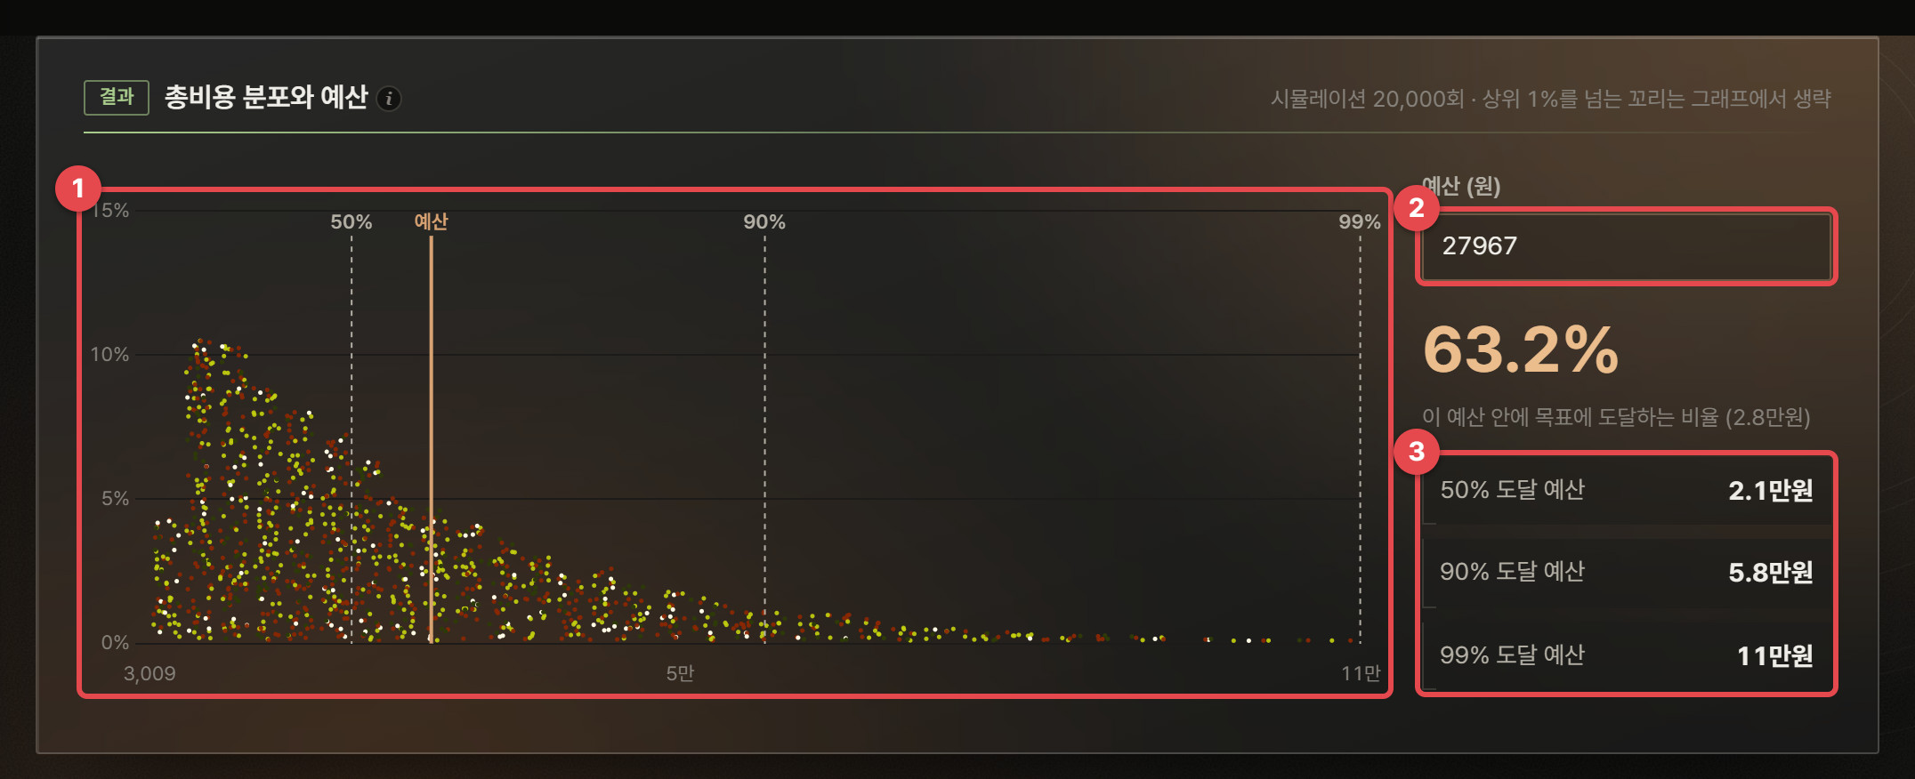
그림 12. 총비용 분포와 예산 — 시뮬레이션 2만 회
1 | 총비용 분포 — 가로축은 총비용, 세로축은 그 비용 구간에 든 유저 비율. 점선은 50%·90%·99% 지점입니다. 상위 1%를 넘는 꼬리는 그래프에서 생략합니다.
2 | 예산 — 금액을 넣으면 그 예산 안에 목표에 닿는 유저 비율을 보여 줍니다. 처음에는 기대 총비용이 들어 있습니다. 평균이 중앙값보다 크기 때문에 평균 예산으로 도달하는 비율은 50%보다 조금 높습니다 (기본 템플릿 63.2%).
3 | 50% / 90% / 99% 도달 예산 — 유저의 절반·90%·99%가 목표에 닿는 데 필요한 예산.

평균(기대 비용)은 운 나쁜 소수가 끌어올리기 때문에 보통 중앙값보다 큽니다. 기본 템플릿에서 평균은 2만 7,967원이지만 중앙값은 약 2.1만 원이고, 상위 1%는 11만 원을 씁니다. 과금 체감을 이야기할 때는 평균보다 중앙값과 90%·99% 도달 예산을 함께 보세요.
그 아래 결과 분포 카드(1.8절)는 총비용과 시도 횟수를 평균·중앙값·P10·P50·P90·P99와 히스토그램으로 보여 줍니다. 기본 템플릿은 P10 7,560원, P50 2만 912원, P90 5만 7,490원, P99 10만 9,980원입니다.

2.7 강화 경로 예시
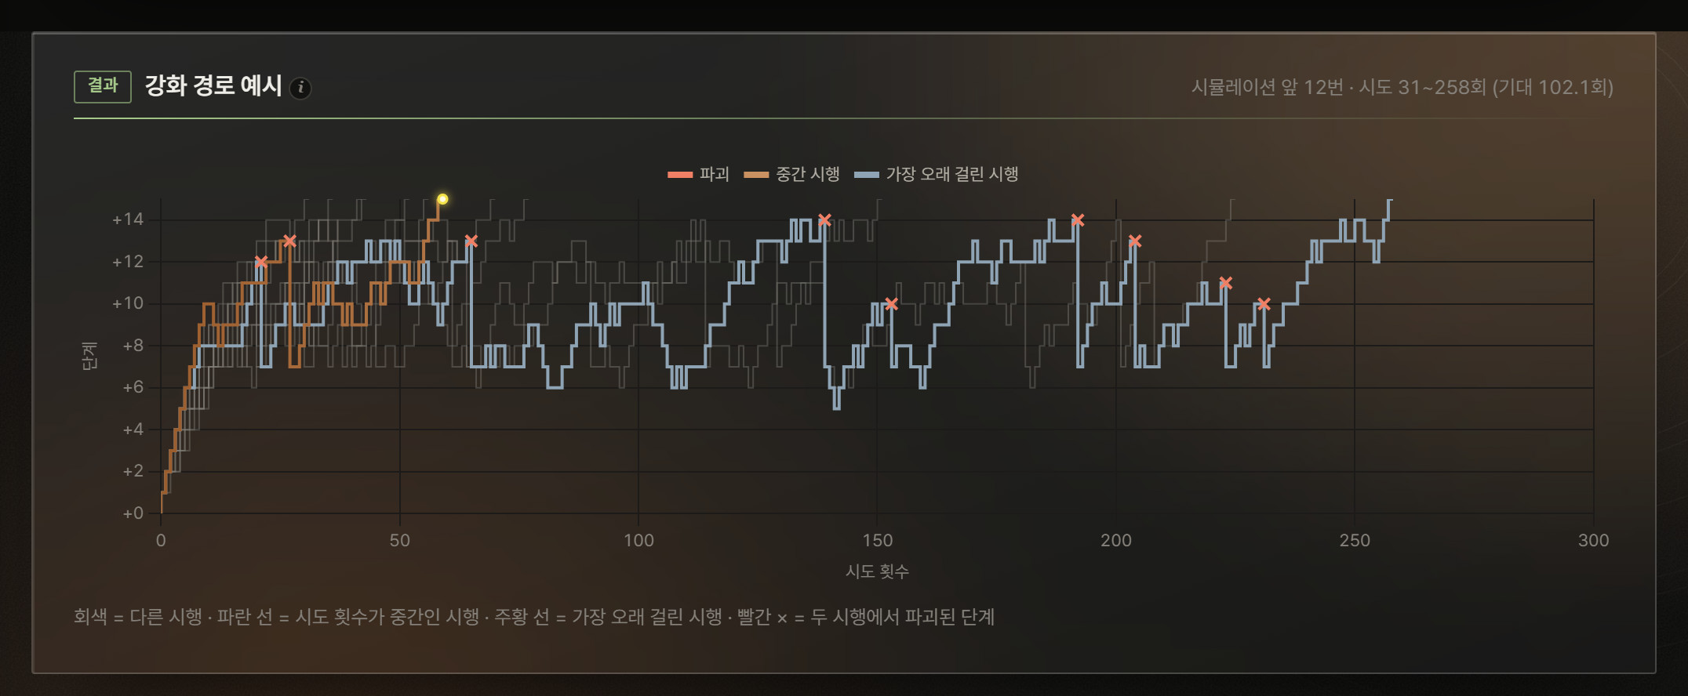
그림 13. 강화 경로 예시 — 시뮬레이션 앞 12번의 단계 변화
가로축은 시도 횟수, 세로축은 현재 단계입니다. 회색 선은 각 시행, 탄색 선(끝의 노란 점)은 시도 횟수가 중간인 시행, 청회색 선은 가장 오래 걸린 시행, 빨간 ×는 그 두 시행에서 파괴가 일어난 단계입니다. 표의 숫자만으로는 와닿지 않는 "하락·파괴로 몇 번씩 되돌아가는 체감"을 보여 줄 때 씁니다.

2.8 달성 분위별 수치
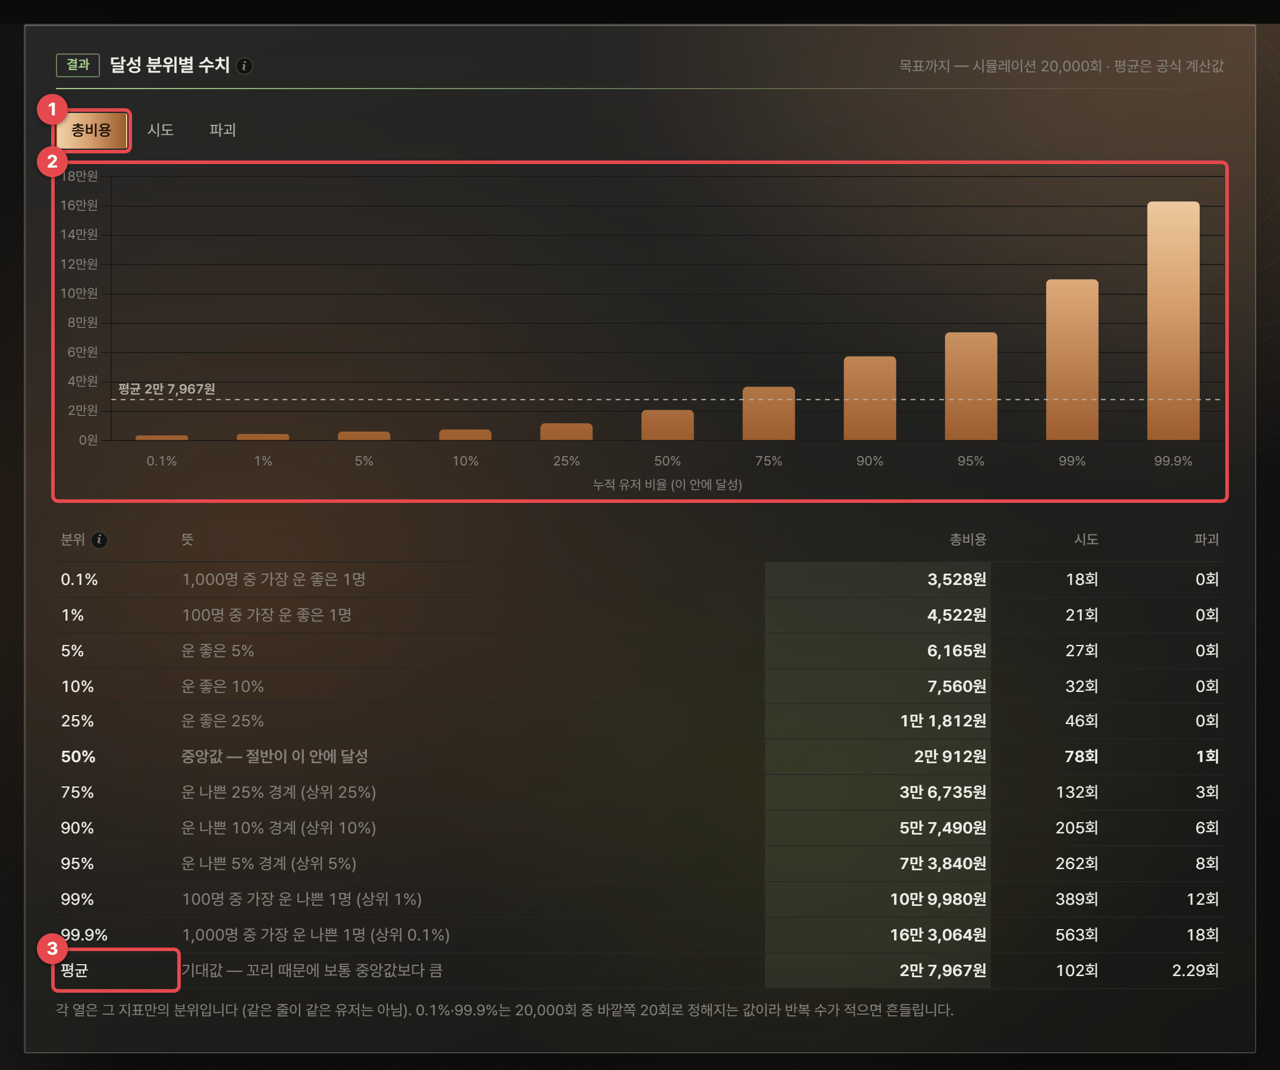
그림 14. 달성 분위별 수치 — 0.1%~99.9% 분위의 총비용·시도·파괴
1 | 지표 선택 — 총비용 / 시도 / 파괴 중 그래프에 그릴 지표를 고릅니다. 표에는 세 지표가 모두 나옵니다.
2 | 분위 막대 — 가로축은 누적 유저 비율(이 안에 달성), 점선은 평균입니다.
3 | 평균 — 맨 아래 줄. 공식 계산값입니다. 분위 값은 시뮬레이션 결과입니다.

"분위 90%"는 "유저 100명을 비용 순으로 줄 세웠을 때 90번째 사람의 값", 즉 운 나쁜 10%가 시작되는 경계입니다. 각 열은 그 지표만의 분위라서, 같은 줄의 총비용과 파괴 횟수가 같은 유저의 값은 아닙니다. 0.1%·99.9%는 2만 회 중 바깥쪽 20회로 정해지는 값이라 설정을 조금만 바꿔도 흔들릴 수 있습니다.
알고리즘 분위수(경험적 분위) — 운 좋은/나쁜 유저의 값
어디에 쓰였나: 중앙값, 상위 10%·1%, 50/90/99% 도달 예산, 달성 분위표.
방법: 시뮬레이션 결과 n개를 작은 순으로 정렬하고, p 분위는 ⌈p·n⌉번째 값(최근접 순위 방식)을 씁니다. 예: n = 20,000에서 99% 분위는 19,800번째 값. 보간을 하지 않으므로 표의 값은 실제로 어떤 시행에서 나온 값입니다. 부록 A.1.2.

2.9 재화별 기대 소모와 계산 검증
재화별 기대 소모 카드는 목표까지 재화마다 평균 얼마를 쓰는지(파괴 복구·보조 아이템 포함)와 원 환산, 비중을 보여 줍니다. 그 아래 보조 아이템 기대 지출은 목표 도달 1회당 BM 기대 매출, 파괴 복구 기대 비용은 파괴 때문에 추가로 드는 비용입니다.
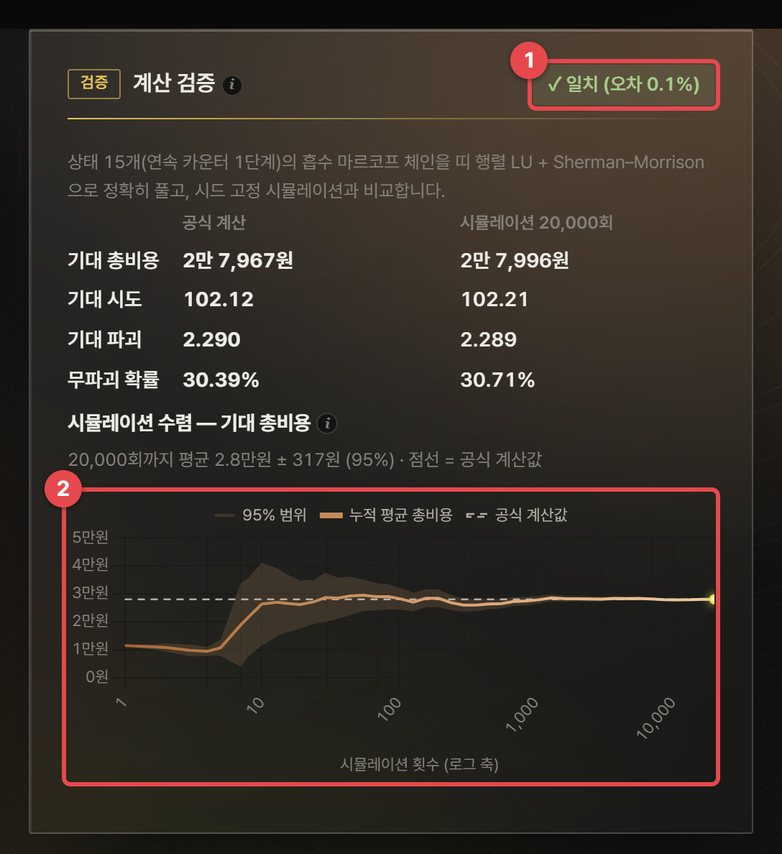
그림 15. 계산 검증 — 공식 계산과 시뮬레이션 대조, 수렴 그래프
1 | 일치 표시 — 공식 계산과 시뮬레이션 2만 회의 기대 총비용 차이가 몇 %인지. 시뮬레이션의 95% 범위 안이면 일치로 봅니다.
2 | 시뮬레이션 수렴 — 시뮬레이션 횟수(로그 축)에 따라 누적 평균과 95% 범위(띠)가 어떻게 좁아지는지, 점선(공식 계산값)에 다가가는지 보여 줍니다.

공식 계산과 시뮬레이션은 서로 독립적으로 구현되어 있습니다(체인은 행렬로, 시뮬레이션은 게임 규칙을 그대로 따라 한 번씩 굴림). 둘이 맞는다는 것은 설정 해석이 맞다는 근거가 됩니다. 만약 크게 어긋난다면 설정에 모델이 다루지 않는 규칙이 있는지 확인하세요.
알고리즘 시드 고정 난수와 수렴 범위
난수: 난수에 고정된 시드(씨앗값)를 넣어, 같은 설정이면 항상 같은 2만 개의 결과가 나옵니다. 그래서 설정을 조금 바꿨을 때의 차이가 "운"이 아니라 설정 때문임을 비교할 수 있습니다.
95% 범위: n회까지의 누적 평균 m과 표본 표준편차 s로 m ± 1.96·s/√n. 중심극한정리에 따라 평균의 분포가 정규분포에 가까워지는 성질을 씁니다. 부록 A.1.1.

2.10 밸런스 도구

목표 비용 역산
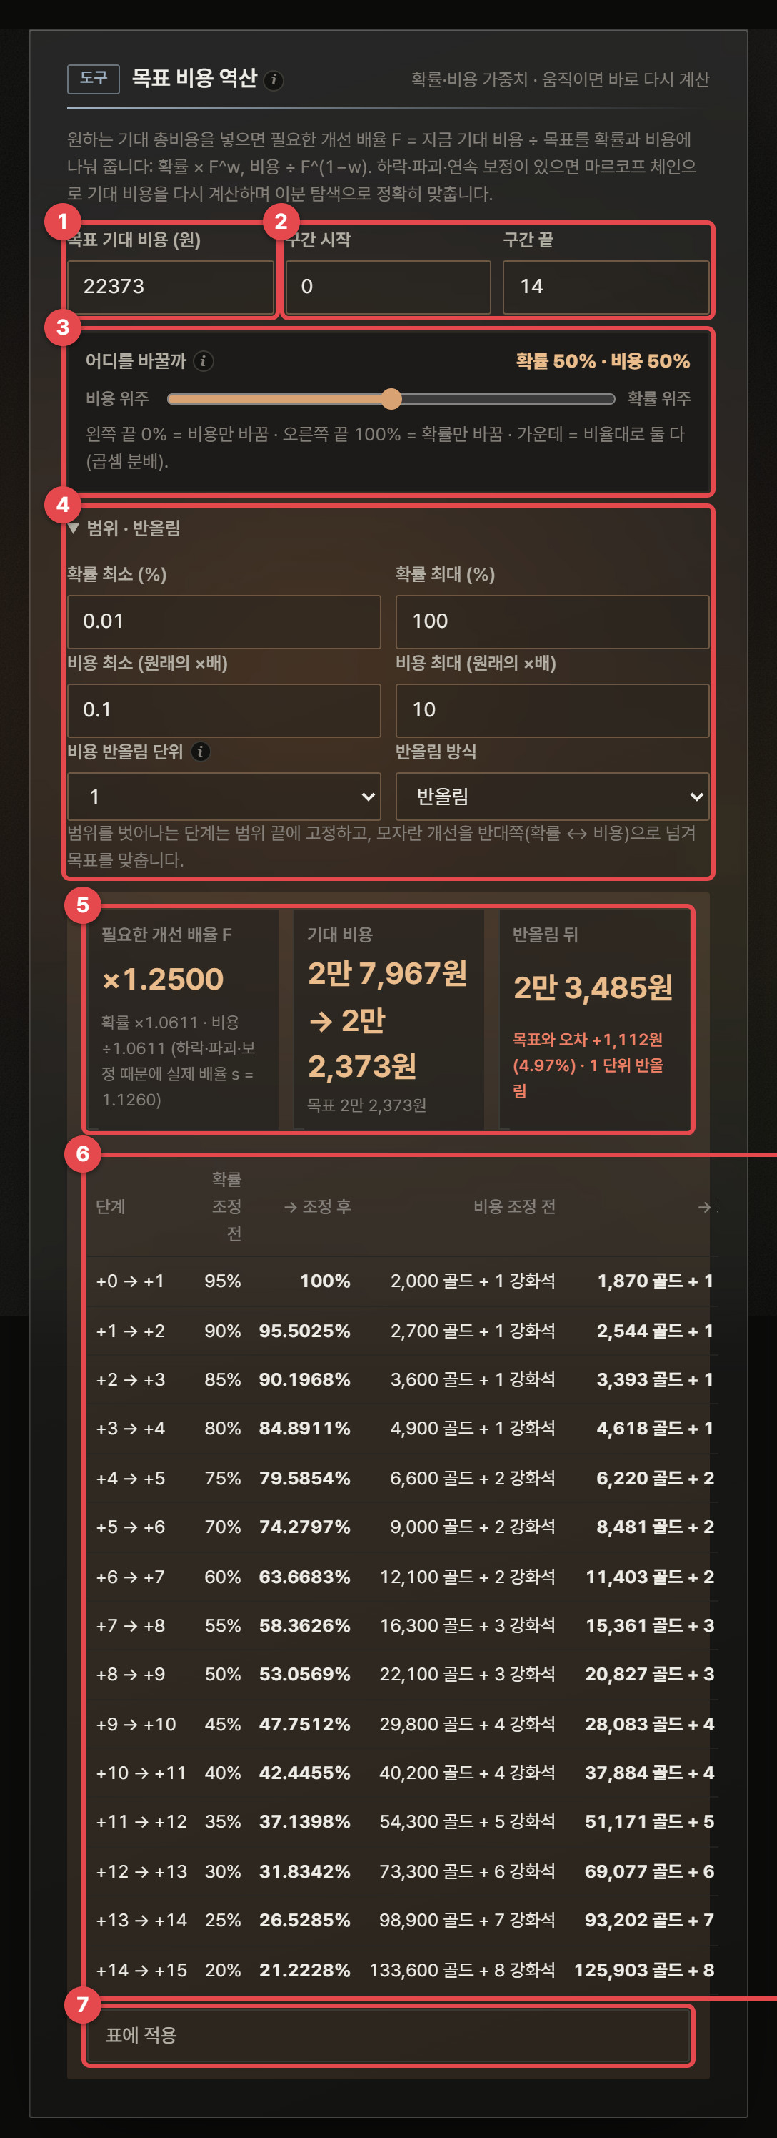
그림 16. 목표 비용 역산 — 확률·비용 가중치 50%, 비용 반올림 1 단위
1 | 목표 기대 비용 — 원하는 기대 총비용(결과 표시 단위). 처음에는 지금 기대 비용의 80%가 들어 있습니다.
2 | 구간 시작 · 구간 끝 — 확률·비용을 조정할 단계 범위. 범위 밖 단계는 그대로 둡니다.
3 | 어디를 바꿀까 (가중치) — 왼쪽 끝 0% = 비용만, 오른쪽 끝 100% = 확률만, 그 사이 = 비율대로 둘 다. 움직이면 바로 다시 계산합니다.
4 | 범위 · 반올림 — 확률 최소·최대(%), 비용 최소·최대(원래 비용의 몇 배), 비용 반올림 단위(안 함·1·10·100·1,000·10,000)와 방식(반올림·올림·내림).
5 | 결과 요약 — 필요한 개선 배율 F와 확률·비용 배율, 기대 비용 전 → 후, 반올림한 표의 기대 비용과 목표와의 오차(1%를 넘으면 빨강).
6 | 단계별 조정 표 — 단계마다 확률·비용 조정 전 → 후(반올림 적용). 범위 끝에 걸린 단계에는 "확률 범위 끝 → 비용으로 넘김"처럼 표시합니다.
7 | 표에 적용 — 조정된 확률·비용을 단계 표에 넣습니다. 적용 전 상태는 기준안으로 저장되어 KPI에서 비교됩니다.

기본 템플릿(지금 2만 7,967원)에서 목표를 2만 2,373원(80%)으로 두면 필요한 개선 배율은 F = 27,967 ÷ 22,373 = 1.25입니다. 가중치 50%면 확률과 비용에 같은 몫씩 나눠, 구간의 모든 단계에 성공 확률 ×1.0611, 비용 ÷1.0611을 적용해 목표에 정확히 닿습니다. 확률 배율과 비용 배율을 곱한 실제 개선 배율 s = 1.0611 × 1.0611 = 1.126이 F(1.25)보다 작은데도 목표에 닿는 이유는 하락·파괴 때문입니다. 성공률을 올리면 하락·파괴로 되돌아가는 경로도 함께 줄어 기대 비용이 배율보다 더 많이 내려갑니다. +0 → +1은 95% × 1.0611이 100%를 넘으므로 100%에 고정하고, 모자란 몫을 비용으로 넘겨 2,000골드를 1,870골드로 더 내립니다.
가중치를 바꾸면 같은 목표를 다른 방법으로 만듭니다. 0%(비용만)는 단계 비용 ÷1.2526(파괴 복구 비용은 그대로라 F보다 조금 더 내림), 100%(확률만)는 성공 확률 ×1.0848입니다. 확률 위주는 유저가 느끼는 운이, 비용 위주는 재화 소모량이 바뀝니다.
반올림 단위를 1, 방식을 반올림으로 두면 표의 기대 비용이 2만 3,485원으로 목표보다 1,112원(4.97%) 비싸집니다. 강화석처럼 개수가 작은 재화가 0.9개 → 1개로 올라가기 때문입니다. 반올림 단위는 모든 재화에 똑같이 적용되므로, 단위가 작은 재화가 섞여 있으면 오차가 커집니다(같은 설정에서 내림이면 1만 9,205원, −14.2%). 오차가 1%를 넘으면 빨갛게 표시되니 반올림 방식·단위나 범위를 바꿔 다시 봅니다.
알고리즘 목표 비용 역산 — 곱셈 분배와 범위 넘김
어디에 쓰였나: 목표 비용 역산(가중치 슬라이더, 범위, 반올림), 기획서 영역의 역산 설명.
F = 지금 기대 비용 ÷ 목표
확률 배율 Fp = s^w, 비용 배율 Fc = s^(1−w) (Fp × Fc = s)
새 확률 = 확률 × Fp (범위 밖이면 끝에 고정, 모자란 몫은 Fc로)
새 비용 = 비용 ÷ Fc (범위 밖이면 끝에 고정, 모자란 몫은 Fp로)
곱셈 분배: 성공만 있는 단계에서 기대 비용 = 비용 ÷ 확률이므로, "25% 싸게"는 확률 ×1.25 또는 비용 ÷1.25이고 둘을 섞으면 곱이 1.25가 되어야 합니다. 그래서 더하기가 아니라 지수 w로 나눕니다(하락·파괴가 없다면 w = 0.5에서 둘 다 √1.25 = 1.118배).
s 찾기: 하락·파괴·연속 보정이 있으면 s = F가 아닙니다. 구간의 모든 단계에 같은 s를 적용한 표의 기대 비용을 마르코프 체인(2.5절)으로 다시 계산하고, s를 로그 이분 탐색으로 좁혀(최대 80회) 목표에 맞춥니다. 범위 끝에 걸린 단계가 있어도 단계마다 Fp × Fc = s가 유지되므로 같은 방법으로 풉니다. 부록 A.2.4.

보조 아이템 최적 사용 정책
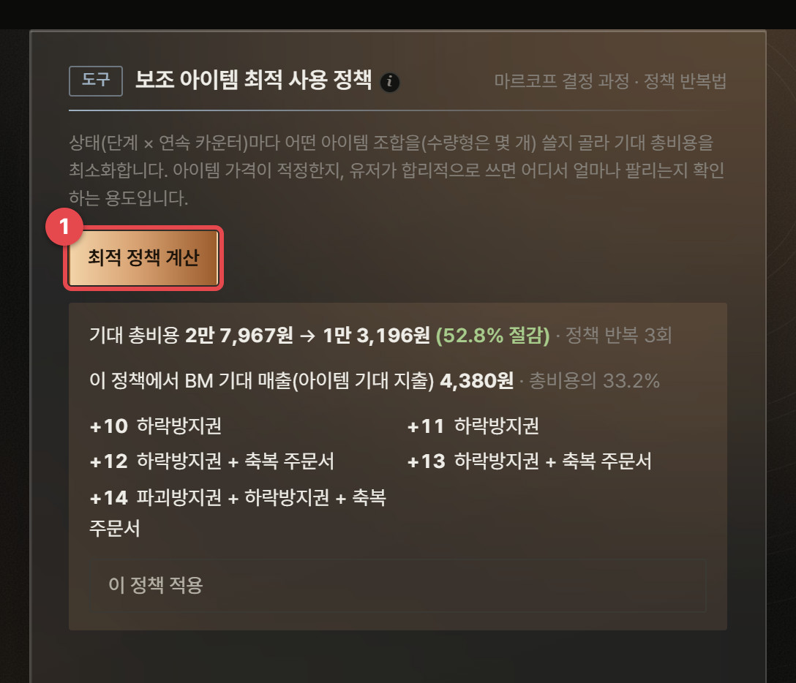
그림 17. 보조 아이템 최적 사용 정책 — "최적 정책 계산" 결과
1 | 최적 정책 계산 — 상태(단계 × 연속 카운터)마다 어떤 아이템 조합을(수량형은 몇 개) 쓰면 목표까지 기대 총비용이 가장 낮은지 계산합니다. 결과로 절감액, BM 기대 매출, 단계별 추천 조합이 나오고, 이 정책 적용을 누르면 단계 표의 아이템 칸에 반영됩니다.

기본 템플릿에서는 아이템 없이 2만 7,967원이던 비용이 최적 정책으로 1만 3,196원(52.8% 절감)이 됩니다. 합리적인 유저가 쓰면 비용이 절반이 되는 아이템은 "선택"이 아니라 "필수품"이라는 뜻이고, 가격이 너무 싸다는 신호입니다. 절감 폭이 의도한 수준(예: 15% 안쪽)이 되도록 아래 가격 곡선으로 가격을 찾습니다.
알고리즘 마르코프 결정 과정과 정책 반복법
어디에 쓰였나: 보조 아이템 최적 사용 정책, 아이템 가격 곡선(가격마다 다시 풂).
모델: 마르코프 체인에 "선택"을 더한 것이 마르코프 결정 과정(MDP)입니다. 상태마다 고를 수 있는 행동 = 아이템 투입 조합, 행동에 따라 전이 확률(파괴→유지 등)과 1회 비용(아이템 값 포함)이 바뀝니다. 목표는 시작 상태에서 목표까지의 기대 총비용을 최소화하는 정책(상태 → 행동)입니다.
정책 반복법: ① 지금 정책으로 고정하고 (I − P)E = r을 풀어 상태별 기대 비용을 구합니다(정책 평가). ② 상태마다 "이번 한 번만 다른 행동을 하고 이후는 지금 정책대로" 했을 때의 기대 비용(Q값)이 가장 작은 행동으로 바꿉니다(정책 개선). ③ 바뀌는 행동이 없을 때까지 반복합니다. 기본 템플릿은 3회 만에 끝납니다.
계산량 줄이기: 효과가 같은 아이템 조합을 하나로 합쳐 계산량을 줄입니다(구현 노트 I.2). 부록 A.2.3.

아이템 가격 곡선
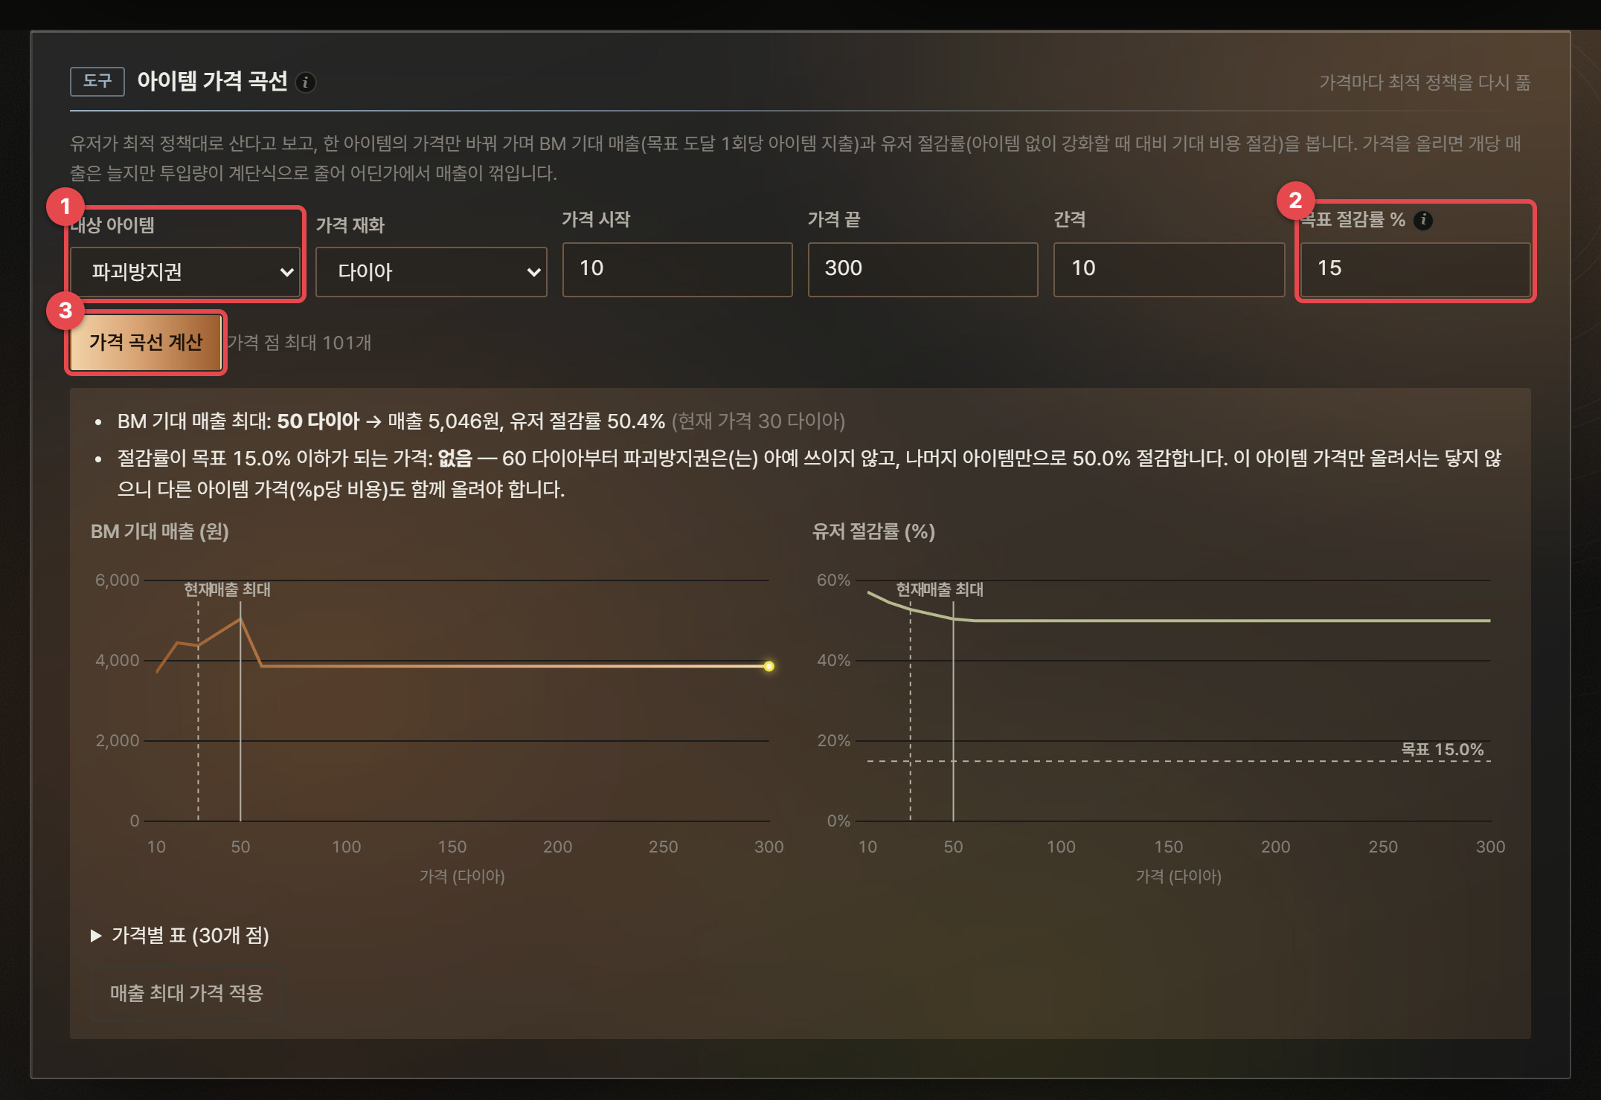
그림 18. 아이템 가격 곡선 — 가격별 BM 기대 매출과 유저 절감률
1 | 대상 아이템 · 가격 재화 · 가격 범위 · 간격 — 가격을 바꿔 볼 아이템과 재화, 시작·끝·간격(최대 101개 가격 점).
2 | 목표 절감률 % — "아이템을 최적으로 써도 비용이 이만큼만 줄어야 한다"는 기준. 오른쪽 그래프에 가로 점선으로 그려집니다.
3 | 가격 곡선 계산 — 가격마다 최적 정책을 다시 풀어 BM 기대 매출(왼쪽)과 유저 절감률(오른쪽)을 그립니다. 결과 문장에 매출이 가장 큰 가격과, 절감률이 목표 이하가 되는 가격이 나오고 버튼 하나로 적용합니다.

가격을 올리면 개당 매출은 늘지만, 어느 가격부터 합리적인 유저가 그 아이템을 쓰지 않는 단계가 생겨 투입량이 계단식으로 줄어듭니다. 그래서 매출 곡선은 어딘가에서 꺾입니다. 그림의 예처럼 "60 다이아부터 파괴방지권을 아예 쓰지 않고, 나머지 아이템만으로 50% 절감"이라면, 이 아이템 가격만 올려서는 목표 절감률에 닿지 않으므로 다른 아이템 가격도 함께 올려야 한다는 결론이 나옵니다.
주의 최적 정책은 "합리적인 유저"의 상한입니다
실제 유저는 최적 정책보다 아이템을 덜 쓰거나 더 많이 씁니다. 최적 정책의 절감률은 "아이템을 가장 영리하게 썼을 때 얼마나 이득인가"의 상한이고, BM 기대 매출은 그 유저가 쓰는 금액입니다. 실제 매출 예측보다는 가격이 지나치게 싸거나 비싼지 판단하는 기준으로 쓰세요.

2.11 다른 탭과 연결
- 확률표 CSV — 단계별 확률·비용·결과를 표로 내보냅니다.
- 브리핑 — 기대 총비용·기대 시도·기대 파괴·파괴 없이 도달 확률이 브리핑 탭의 지표가 됩니다.
- 프리셋 비교 · 기획서 — 탭 아래쪽의 프리셋 비교(A/B)와 기획서 영역(1.8절)은 실패 보정 스위치와 역산 가중치까지 반영합니다.

2.12 다른 도구와 엮어 쓰기 — 강화 BM 가격 정하기
- 강화 탭에서 확률표와 비용을 넣고 기준안 저장.
- 보조 아이템 가격을 임시로 넣고 최적 정책 계산 — 절감률이 너무 크면(예: 50%) 아이템이 필수품이 됩니다.
- 아이템 가격 곡선에서 목표 절감률(예: 15%)을 넣고 계산 → "절감률이 목표 이하가 되는 가격"을 적용.
- 브리핑에서 기대 총비용·파괴 없이 도달 확률에 목표를 넣고 PDF로 정리.

부록 — 알고리즘·수학 사전

이 부록의 공통 예제 (1편 부록 A.1과 같은 예제)
아래 작은 강화를 이 편의 부록 곳곳에서 계속 씁니다. 몬테카를로·분위수·이분 탐색으로 이 예제를 푸는 과정은 1편 부록 A.1에 있습니다.
시도 1회 = 1,000원, 시작 +1 → 목표 +3
+1에서 시도: 성공 50% → +2, 실패 50% → +1 유지
+2에서 시도: 성공 40% → +3(목표), 실패 60% → +1로 하락

A.2 강화 확률·비용 설계 (2장)
강화 탭은 단계별 확률표 하나로 세 가지 질문에 차례로 답합니다. 먼저 확률표를 "상태 이동"으로 모델링해 목표까지의 기대 비용과 파괴 위험을 정확히 구하고(A.2.1), 그 결과를 이용해 어느 단계 확률이 비용을 좌우하는지 한 번에 구한 뒤(A.2.2), 모델에 "아이템을 쓸지 말지"라는 선택을 더해 최적 사용 정책과 적정 가격을 찾습니다(A.2.3). 세 절은 같은 공통 예제로 이어집니다.
기획 질문 | 방법 | 절
목표까지 기대 비용·파괴 위험·시도 횟수는? | 흡수 마르코프 체인 (천장·파괴 복구 포함) | A.2.1
어느 단계 확률을 손대야 비용이 가장 많이 바뀌나? | 수반 방법 민감도 | A.2.2
보조 아이템을 언제 써야 이득이고, 가격은 적정한가? | 마르코프 결정 과정·정책 반복 | A.2.3
보통 유저·상위 1%는 얼마? 강화 경로 예시는? | 시뮬레이션·분위수 | A.1.1, A.1.2
목표 비용에 맞추려면 확률·비용을 몇 배로? | 곱셈 분배·로그 이분 탐색 | A.2.4, A.1.4

A.2.1 마르코프 체인과 흡수 마르코프 체인
기획 관점으로 풀어 보기
마르코프 체인은 "모델", 연립방정식은 "풀이"
마르코프 체인 자체는 연립방정식이 아닙니다. 강화를 "상태"와 "상태 사이를 옮겨 갈 확률표"로 표현하는 모델링 방법입니다. 이 모델에 "목표까지 기대 비용은 얼마인가?"를 물으면 그 답이 연립방정식으로 나옵니다.
왜 연립방정식이 되나 — 공통 예제
E₁ = +1에서 목표까지 앞으로 쓸 기대 비용, E₂ = +2에서의 기대 비용이라고 둡니다. 한 번 시도하면 1,000원을 쓰고 확률에 따라 다음 상태로 가는데, 다음 상태에서의 기대 비용은 다시 E₁이나 E₂입니다.
E₁ = 1,000 + 0.5·E₂ + 0.5·E₁ (+1: 성공하면 +2, 실패하면 +1)
E₂ = 1,000 + 0.4·0 + 0.6·E₁ (+2: 성공하면 끝, 실패하면 +1로 하락)
E₁을 알려면 E₂가 필요하고, E₂를 알려면 다시 E₁이 필요합니다. 하락 때문에 서로가 서로를 참조하는 순환이 생기므로 위에서부터 차례로 더해서는 풀 수 없고, 동시에 풀어야 합니다. 첫 식에서 E₁ = 2,000 + E₂, 이를 둘째 식에 넣으면 0.4·E₂ = 2,200 → E₂ = 5,500원, E₁ = 7,500원. 실제 강화는 단계 × 천장 카운터만큼 식이 수백 개이고, 이를 한꺼번에 쓴 것이 아래의 (I − Q)E = r입니다.
시뮬레이션 대신 이것을 쓰는 이유
- 오차가 0입니다. A.1.1에서 2만 번 돌린 평균은 7,587원으로 87원 어긋났지만, 연립방정식은 정확히 7,500원입니다.
- 빠릅니다. 확률을 고칠 때마다 2만 명을 다시 돌리지 않고 식만 다시 풉니다.
- 작은 차이를 비교할 수 있습니다. "성공률 1%p 올리면 몇 원 줄어드나(A.2.2)", "아이템을 쓰는 게 이득인가(A.2.3)"는 수십~수백 원 차이를 비교하는 문제라, 시뮬레이션 잡음이 그 차이보다 크면 판단할 수 없습니다.
- 대신 바로 나오는 것은 평균·분산까지입니다. 중앙값·상위 1%는 시뮬레이션(A.1.1)으로 봅니다.
천장 — 상태를 (단계, 카운터)로 넓히는 이유
천장은 연속 실패 횟수(카운터)를 세다가 정해진 횟수에 닿으면 다음 시도를 확정 성공으로 만드는 규칙입니다(2.4절 연속 보정). 이 카운터 때문에 같은 +14라도 "연속 실패 0회"와 "9회(천장 10회)"는 다음 성공 확률이 다릅니다. 마르코프 체인은 지금 상태만으로 다음 확률이 정해져야 하므로 두 경우를 다른 상태로 나눕니다. 그래서 상태 수 = 단계 수 × (천장 + 1)입니다.
설정 | 상태 수
15단계, 천장 없음 | 15
15단계, 천장 10회 | 15 × 11 = 165
30단계, 천장 50회 | 30 × 51 = 1,530

천장을 넣을 때마다 풀어야 할 식이 이만큼 늘어납니다. 그래도 즉시 풀리는 이유(띠 행렬)는 구현 노트 I.1에 정리했습니다.
파괴와 복구 — 기대 비용을 두 부분으로 나누기
파괴되면 정해진 복구 단계(예: +12)로 돌아가 다시 올라옵니다. 연속 카운터는 파괴 시 0으로 초기화되므로, 어디서 파괴되든 도착하는 상태는 (복구 단계, 카운터 0) 하나입니다. 그래서 기대 비용을 이렇게 나눠 볼 수 있습니다.
E_s = (파괴 없이 끝날 때까지 쓰는 비용) + (목표 전에 파괴될 확률 D_s) × (복구 단계부터 다시 쓰는 비용)
공통 예제에서 +2의 실패를 "하락 40%, 파괴 20%(→ +1로 복구, 복구비 3,000원)"로 바꿔 봅니다. 파괴를 "게임 끝"으로 치고 계산하면 +1에서 쓰는 비용은 6,000원, 목표 전에 파괴될 확률은 1/3입니다. 복구 단계(+1)부터 다시 쓰는 비용을 X라 하면 X 자신도 같은 식을 따릅니다.
X = 6,000 + 1/3 × X → X = 6,000 ÷ (1 − 1/3) = 9,000원
"파괴 없이 도달할 확률" = 1 − 1/3 ≈ 66.7%
파괴 위험 때문에 기대 비용이 6,000원에서 9,000원으로 1.5배가 됐습니다. 이 1.5가 1 ÷ (1 − D)이고, "복구 단계에서 평균 몇 번 다시 올라가야 하나"를 뜻합니다. D가 1에 가까워지면 이 값이 폭발하므로 고단계 파괴 확률이나 복구 단계를 조금만 바꿔도 비용이 크게 출렁입니다. 이 분해가 Sherman–Morrison 공식의 실제 뜻입니다(구현 노트 I.1).
원리와 공식
무엇인가: 다음 상태로 갈 확률이 "지금 상태"에만 달려 있고 과거 경로에는 달려 있지 않은 확률 과정입니다(마르코프 성질). 상태 사이의 이동 확률을 표(전이 행렬 P)로 나타냅니다. 흡수 상태는 한번 들어가면 나오지 않는 상태(강화의 "목표 도달")이고, 흡수 상태가 있는 체인을 흡수 마르코프 체인이라 합니다.
강화에 맞추는 방법: 강화는 "몇 강인가"만으로는 마르코프가 아닐 수 있습니다(연속 실패 횟수에 따라 보너스·천장이 있음). 그래서 상태를 (단계, 연속 카운터)로 넓혀 마르코프 성질을 만족하게 합니다. 천장이 10회면 단계마다 카운터 0~10의 상태가 생깁니다.
흡수되지 않는 상태끼리의 전이 행렬을 Q, 상태별 1회 비용을 r이라 하면
기대 총비용 E는 E = r + Q E → (I − Q) E = r
기본 행렬 N = (I − Q)⁻¹ : N_ij = 상태 i에서 출발해 상태 j를 방문하는 기대 횟수
기대 시도 횟수 = N · 1, 기대 총비용 = N · r
2차 모멘트 S2: S2_s = Σ_t Q_st [ w_st² + 2 w_st E_t ] + Σ_t Q_st S2_t, 분산 = S2 − E²
쉬운 예: "성공 50%면 +1, 실패면 제자리"인 1단계 강화의 기대 시도는 E = 1 + 0.5·E → E = 2회. 하락·파괴가 섞이면 손으로 풀기 어렵지만 같은 원리의 연립방정식입니다.
파괴 없이 도달할 확률: 파괴를 "실패로 끝나는 또 하나의 흡수 상태"로 바꾼 체인에서 목표에 흡수될 확률을 같은 방식으로 풉니다. 돌파 전 파괴(그 단계에서 출발해 다음 단계에 닿기 전에 파괴될 확률)는 그 단계 이하 상태만의 체인에서 블록 밖으로 나가는 확률을 풉니다.
워크벤치에서 쓰인 곳: 강화 탭의 모든 공식 계산 — 기대 총비용, 표준편차, 기대 시도·파괴, 파괴 없이 도달, 단계별 기대 시도·돌파 전 파괴·비용 비중, 재화별 기대 소모.
한계: 상태 수가 많아지면(단계 × 카운터) 행렬이 커집니다. 구현 노트 I.1의 구조 활용으로 해결합니다. 확률이 시도 횟수에 따라 바뀌는 규칙(예: 100번째 시도마다 이벤트)은 상태에 넣지 않으면 표현할 수 없습니다.

A.2.2 수반(adjoint) 방법을 이용한 민감도
기획 관점으로 풀어 보기
풀려는 문제
"어느 단계 확률을 손대야 총비용이 가장 많이 바뀌나?" 단순한 방법은 단계마다 성공률을 1%p 올려 다시 계산하는 것인데, 15단계면 연립방정식을 15번 더 풀어야 하고 천장·아이템까지 있으면 무거워집니다.
핵심 아이디어 — 방문 횟수 × 한 번 성공의 가치
성공률을 δ만큼 올리면, 그 단계를 방문할 때마다 δ만큼 "실패 대신 성공"이 일어납니다. 그러니 총비용 변화 ≈ (그 단계 방문 기대 횟수) × δ × (성공했을 때와 실패했을 때 남은 비용의 차이)입니다. "남은 비용"은 A.2.1에서 이미 구했고, 방문 횟수는 수반 방정식 한 번으로 모든 단계에 대해 같이 나옵니다.
공통 예제로 계산
단계 | 방문 횟수 | 성공 vs 실패의 차이 | +1%p 추정 | 실제 다시 풀면
+1 | 5회 | 5,500 − 7,500 = −2,000원 | 5 × 0.01 × (−2,000) = −100원 | −98원
+2 | 2.5회 | 0 − 7,500 = −7,500원 | 2.5 × 0.01 × (−7,500) ≈ −188원 | −183원

+1을 두 배 더 자주 방문하지만, +2에서의 성공은 "끝"과 "+1로 하락"의 차이(7,500원)라 한 번의 가치가 커서 +2가 더 민감합니다. 실제 강화에서 후반 단계 민감도가 큰 것도 같은 이유입니다. 방문도 많고, 실패의 대가도 큽니다. 방문 횟수의 합(5 + 2.5 = 7.5회) × 1,000원이 기대 총비용 7,500원과 맞는다는 점도 확인할 수 있습니다.
읽는 법·주의
작은 변화를 기준으로 한 근사입니다. 1%p에서는 거의 맞지만(−188 vs −183), 10%p처럼 크게 바꾸면 어긋납니다. 큰 조정은 실제로 표를 고쳐 다시 계산하세요.
원리와 공식
무엇인가: 많은 입력(단계별 성공률)에 대한 하나의 출력(시작 상태의 기대 비용)의 변화율을 한꺼번에 구하는 방법입니다. 입력마다 다시 풀면 단계 수만큼 연립방정식을 풀어야 하지만, 수반 방정식을 한 번 풀면 모든 입력에 대한 변화율이 나옵니다.
방문 횟수 벡터 N = (I − P)⁻ᵀ e_시작 (시작에서 각 상태를 방문하는 기대 횟수)
단계 성공률을 δ(=1%p) 올렸을 때 기대 비용 변화
dE_시작 ≈ Σ_s N_s · δ · [ E_성공 − (k·E_유지 + d·E_하락 + b·(복구비 + E_복구)) ÷ f ]
(f = 실패 확률 합, 실패 결과에서 비율대로 δ를 뺀 효과)
쉬운 예: +14 단계를 1,000번 방문한다면(N이 큼) 그 단계 확률의 작은 변화가 총비용에 크게 반영됩니다. 그래서 후반 단계일수록 민감도 절댓값이 큽니다.
워크벤치에서 쓰인 곳: 강화 단계 표의 "민감도" 열 (성공률 +1%p 시 총 기대 비용 변화율).
한계: 1차 근사(작은 변화 기준)라 성공률을 10%p처럼 크게 바꿀 때의 변화는 정확히 맞지 않습니다. 큰 변화는 실제로 표를 바꿔 다시 계산해 보세요.

A.2.3 마르코프 결정 과정과 정책 반복법
기획 관점으로 풀어 보기
풀려는 문제
파괴방지권·하락방지권 같은 보조 아이템은 "어느 단계에서, 연속 실패 몇 회일 때 쓰나"에 따라 기대 비용이 달라집니다. 상태가 165개이고 상태마다 쓸지 말지만 골라도 경우의 수가 2¹⁶⁵개라 하나씩 비교할 수 없습니다.
핵심 아이디어 — "이번 한 번만 바꿔 보기"를 반복
- ① 지금 규칙(처음엔 "아무것도 안 씀")으로 상태별 기대 비용을 A.2.1처럼 구합니다.
- ② 상태마다 "이번 시도에만 아이템을 쓰고 이후는 지금 규칙대로"의 기대 비용(Q값)을 계산해, 더 싸면 그 상태의 규칙을 바꿉니다.
- ③ 바뀌는 상태가 없을 때까지 반복합니다. 매번 비용이 줄거나 같으므로 반드시 끝나고, 끝난 규칙이 최적입니다.
공통 예제 — 하락방지권의 적정 가격
+2에서 하락을 유지로 바꾸는 하락방지권(가격 X원)이 있다고 합시다. "안 씀" 규칙에서 E₁ = 7,500원, E₂ = 5,500원이므로 +2에서의 두 선택은
안 씀: Q = 1,000 + 0.6 × E₁ = 1,000 + 4,500 = 5,500원 (실패하면 +1로)
씀: Q = 1,000 + X + 0.6 × E₂ = 4,300 + X 원 (실패해도 +2에 남음)
X < 1,200원이면 +2에서 쓰는 쪽이 쌉니다. 이 아이템을 1,200원보다 싸게 팔면 합리적인 유저에게는 "필수품"이 되고, 비싸게 팔면 아무도 안 씁니다. 워크벤치의 아이템 가격 곡선은 이 계산을 가격마다 반복해, 가격에 따라 사용 여부·절감률·BM 매출이 어떻게 바뀌는지 그립니다. 기본 템플릿의 "최적 정책으로 52.8% 절감"은 아이템이 너무 싸다는 신호로 읽습니다(2.10절).
주의
"유저는 기대 비용을 최소화한다"는 가정입니다. 실제 유저는 파괴가 무서워 손해를 보면서도 쓰거나, 아이템을 아끼기도 합니다. 결과는 "합리적 유저 기준의 기준선"으로 읽으세요.
원리와 공식
무엇인가: 마르코프 결정 과정(MDP)은 마르코프 체인에 "상태마다 고르는 행동"을 더한 모델입니다. 행동에 따라 다음 상태로 갈 확률과 비용이 바뀝니다. 상태 → 행동 규칙을 정책이라 하고, 목표는 기대 총비용을 최소로 하는 정책을 찾는 것입니다.
정책 평가: 지금 정책 π로 (I − P_π) E = r_π 를 풀어 상태별 기대 비용 E
정책 개선: 각 상태 s에서 Q(s, a) = r(s, a) + Σ_t P(t | s, a) · E_t 가 가장 작은 행동 a로 바꿈
반복: 바뀌는 행동이 없으면 그 정책이 최적 (유한 상태·행동이면 유한 번 안에 끝남)
쉬운 예: +14 단계, 연속 실패 0회 상태에서 "파괴방지권 사용"은 이번 시도 비용을 올리지만 파괴 후 복구라는 큰 비용을 없앱니다. Q값은 "이번에 이 행동을 하고 이후는 지금 정책대로" 했을 때의 기대 비용이고, 이것이 더 작으면 행동을 바꿉니다.
워크벤치에서 쓰인 곳: 강화의 보조 아이템 최적 사용 정책, 아이템 가격 곡선(가격 점마다 다시 풂). 계산량을 줄이는 방법은 구현 노트 I.2.
한계: "유저가 기대 비용을 최소화한다"는 가정입니다. 실제 유저는 위험을 싫어하거나(파괴가 무서워 과하게 씀) 아이템을 아끼기도 합니다.

A.2.4 목표 비용 역산 — 곱셈 분배와 범위 넘김
기획 관점으로 풀어 보기
풀려는 문제
"평균 비용을 7,500원에서 5,000원으로"는 숫자 하나지만 만드는 방법은 여럿입니다. 성공률을 올리면 유저가 느끼는 운이 좋아지고, 1회 비용을 내리면 재화 소모량이 줄어듭니다. 기획 의도에 따라 둘의 비중을 정하고, 그 비중대로 목표에 정확히 닿는 확률·비용을 찾아야 합니다.
공통 예제 — 7,500원을 5,000원으로 (F = 1.5)
가중치 w | 실제 배율 s | +1 성공률 | +2 성공률 | 1회 비용 | 기대 비용
0 (비용만) | 1.5000 | 50% | 40% | 666.7원 | 5,000원
0.5 | 1.3581 | 58.27% | 46.61% | 858.1원 | 5,000원
1 (확률만) | 1.2808 | 64.04% | 51.23% | 1,000원 | 5,000원

비용만 바꾸면 기대 비용이 비용에 정비례하므로 s = F = 1.5입니다. 확률을 올릴 때는 s가 F보다 작아도 됩니다(1.28). +2의 성공률이 오르면 "+1로 하락했다가 다시 올라오는" 경로까지 줄어, 같은 배율이라도 기대 비용이 더 많이 내려가기 때문입니다. 가운데(w = 0.5)는 확률과 비용에 같은 배율 √1.3581 = 1.1654씩을 줍니다.
범위에 걸리면 반대쪽으로 넘긴다
확률 최대를 55%로 두면 w = 0.5의 +1 성공률 58.27%가 범위를 넘습니다. 이때 +1은 55%(×1.1)에 고정하고, 모자란 몫을 비용으로 넘겨 1회 비용을 1,000원 ÷ (1.3581 ÷ 1.1) = 810원으로 더 내립니다. 단계마다 확률 배율 × 비용 배율 = s가 그대로라 목표 5,000원에 그대로 닿습니다. 확률과 비용이 둘 다 범위에 막히면 그 단계는 거기까지만 바꾸고, 만들 수 있는 기대 비용 범위를 알려 줍니다.
반올림 오차
계산된 비용 858.1원을 100원 단위로 반올림하면 900원이 되어 기대 비용이 5,244원(+4.9%), 내림하면 800원으로 4,662원(−6.8%)입니다. 도구는 반올림한 표로 기대 비용을 다시 계산해 오차를 함께 보여 주므로, 단위를 고를 때 오차가 허용 범위인지 바로 확인할 수 있습니다.
원리와 공식
곱셈 분배: 필요한 개선 배율 F = 지금 기대 비용 ÷ 목표를 확률 배율 Fp와 비용 배율 Fc의 곱으로 나눕니다. 가중치 w를 지수로 써서 Fp = s^w, Fc = s^(1−w)로 두면 w = 0이면 비용만, 1이면 확률만, 그 사이는 비율대로가 되고, 언제나 Fp × Fc = s입니다.
새 확률(단계마다) = 확률 × Fp (성공·대성공에 곱하고, 실패 결과는 비율 유지)
새 비용(단계마다) = 비용 ÷ Fc
Fp를 [최소, 최대]로 자르면 Fc = s ÷ Fp, Fc를 자르면 Fp = s ÷ Fc
s 찾기: 하락·파괴·연속 보정이 없는 구조라면 s = F입니다. 일반적으로는 구간의 모든 단계에 같은 s를 적용한 표의 기대 비용을 마르코프 체인(A.2.1)으로 계산하고, s가 커질수록 기대 비용이 줄어드는 단조성을 이용해 로그 이분 탐색(A.1.4)으로 s를 찾습니다. 시작 범위는 F ÷ 4 ~ F × 4이고, 목표를 감싸지 못하면 4배씩 넓힙니다.
워크벤치에서 쓰인 곳: 강화 목표 비용 역산(2.10절)과 강화 기획서 영역의 역산 설명.
한계: 구간 안의 모든 단계에 같은 배율을 줍니다. "고단계만 더 많이" 같은 모양 변경은 구간을 나눠 두 번 역산하세요. 반올림 단위는 모든 재화에 똑같이 적용됩니다.

